Seite 1/3
Kriminalstatistik 2023: mehr Einbrüche, mehr Diebstähle – mit hohem Versuchsanteil
ABUS
August Bremicker Söhne KG
Altenhofer Weg 25
58300 Wetter
Germany
www.abus.com

Pressekontakt
Jorga Burri-Grisloff
+49 211 50 66 86-12
presse@abus.de

- Steigende Fallzahlen in allen Bundesländern – Einbrüche in Häuser und Wohnungen im vergangenen Jahr um gut 18 Prozent auf 77.819 Fälle gestiegen
- Über 100.000 Fälle von Diebstahl aus Kellern und Co. – hochwertige Fahrräder dabei besonders im Fokus
- Sicherheitstechnik zeigt Wirkung – Versuchsanteil von 46,3 Prozent bei Wohnungseinbrüchen
Wetter/Ruhr, 9. April 2024 – Nachdem die Zahl der Wohnungseinbrüche im Jahr 2022 erstmals seit Jahren wieder angestiegen war, hat sich dieser Trend auch im Jahr 2023 fortgesetzt: 77.819 Fälle wurden registriert, ein Plus von 18,1 Prozent gegenüber dem Vorjahreszeitraum. Das geht aus der Polizeilichen Kriminalstatistik für das Jahr 2023 hervor, die heute in Berlin vorgestellt wurde. Dabei konnten lediglich 14,9 Prozent dieser Wohnungseinbrüche aufgeklärt werden. Interessant ist auch, dass viele Einbrüche dann stattfinden, wenn die Menschen arbeiten oder ihren Freizeitaktivitäten nachgehen - also tagsüber, am frühen Abend oder am Wochenende. In Zahlen bedeutet das: 37,1 Prozent der Einbrüche werden von Tageswohnungseinbrechern begangen.
Nicht nur der Wohnraum ist im Fokus: vermehrt Einbrüche in Keller- und Dachbodenräumen sowie Waschküchen.
Dringt der Täter nicht in den Wohnraum ein, sondern verschafft sich Zutritt ins Gebäude oder aufs Grundstück, wird das Ganze als „Diebstahl aus Keller- und Dachbodenräumen sowie Waschküchen“ bezeichnet. Häufig werden in diesem Fall beispielsweise hochwertige E-Bikes oder Werkzeug gestohlen.

Seite 2/3
Also ein nicht zu vernachlässigender Aspekt, wenn es um den Schutz von Werten geht. Denn in diesem Bereich stieg die Zahl der erfassten Fälle im vergangenen Jahr erneut sprunghaft an: um 26,4 Prozent von 79.930 auf 101.024 Fälle.
Schutz vor Einbrüchen und Diebstahl? Mit Sicherheit!
„Studien zeigen, dass es typische Schwachstellen gibt, die von den meisten Einbrechern für einen Einbruch genutzt werden: Im Einfamilienhaus sind es meist die Fenster oder die Terrassentür, im Mehrfamilienhaus die Eingangstür.“ so Michael Bräuer, Leiter Öffentlichkeitsarbeit von ABUS „Dabei gibt es gerade hier zahlreiche Möglichkeiten, sich wirksam zu schützen. Panzerriegel für die Haustür sichern diese über die gesamte Breite. An Fenstern können ebenfalls zusätzliche Sicherungen wie das ABUS FOS650 angebracht werden. Kombiniert man diese mechanischen Sicherungen mit cleveren Alarmanlagen und Videotechnik, sorgt dies für ein hohes Maß an Sicherheit. Und die Investition in Sicherheitssysteme kann nicht nur das Risiko eines Einbruchs verringern, sondern auch das persönliche Sicherheitsgefühl erhöhen. In Zeiten, in denen die Einbruchzahlen wieder deutlich ansteigen, ist es umso wichtiger, vorbereitet und geschützt zu sein“, so Bräuer.
Eine Übersicht geeigneter Sicherheitstechnik, um sich vor Einbrechern und Diebstahl zu schützen, gibt es unter www.abus.com.

Seite 3/3
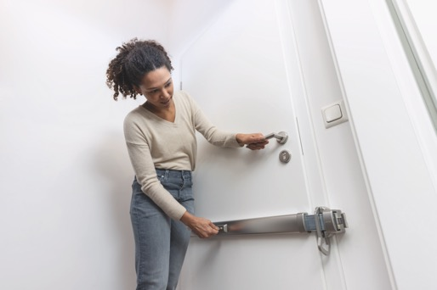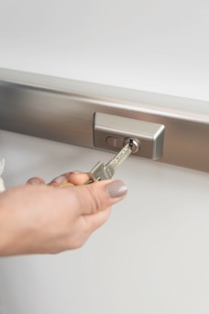
Gegen gewaltsame Aufbruchversuche können Eingangstüren mit diesem VdS-zertifizierten Panzerriegel von Typ ABUS PR2700 gesichert werden. Der Zylinder kann ausgetauscht werden, um das Schloss in Schließanlagen zu integrieren
Mit dem Stangenschloss ABUS FOS650 lässt sich die Sicherheit von Fenstern und Terrassentüren gleich dreifach erhöhen: das Zusatzschloss verfügt über eine dreifache Verriegelung, bei der die Sicherheits-Stahlriegel in geschlossenem Zustand einem Druck von über einer Tonne standhalten.

